**Информация о проведении экологического субботника в рамках нацпроекта «Экология»**

Сотрудники участка №1 ФГУ «УВРЦВ» 20.03.2019 г. провели экологический субботник в водоохранной зоне Цимлянского водохранилища (фото 1), в границах Калачёвского городского поселения Волгоградской области, в местах массового отдыха жителей района и рыболовов любителей (фото 2).

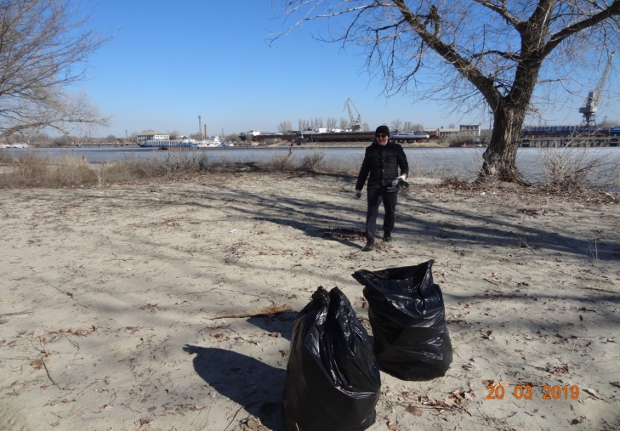 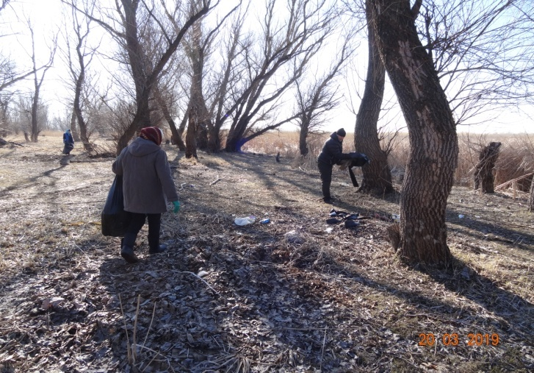

Фото 1 Фото 2

Экологический субботник провели на территории 10 га. Бытового мусора собрали 5 м3 (фото 3).

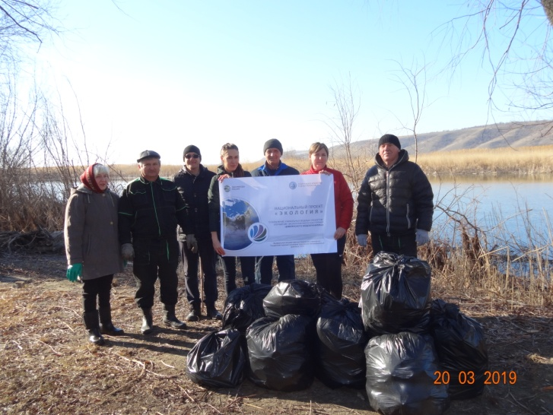

Фото 3